Для заказа доставки работы
воспользуйтесь поиском на сайте http://www.mydisser.com/search.html

МІНІСТЕРСТВО ОСВІТИ І НАУКИ УКРАЇНИ
НАЦІОНАЛЬНА МЕТАЛУРГІЙНА АКАДЕМІЯ УКРАЇНИ

Сусло Наталія Валеріївна

УДК 669.131:622.621.74

НАУКОВЕ ОБҐРУНТУВАННЯ ТА ТЕХНОЛОГІЧНІ ОСНОВИ
ЛИТТЯ КУЛЬ З МОДИФІКОВАНОГО ДИСПЕРСНИМИ БРИКЕТОВАНИМИ МАТЕРІАЛАМИ ЧАВУНУ ДЛЯ ПІДВИЩЕННЯ
ЇХ ЕКСПЛУАТАЦІЙНИХ ВЛАСТИВОСТЕЙ

Спеціальність 05.16.04 – Ливарне виробництво

АВТОРЕФЕРАТ
дисертації на здобуття наукового ступеня
кандидата технічних наук

Дніпропетровськ - 2013
Дисертацією є рукопис

Робота виконана в Національній металургійній академії України Міністерства освіти і науки України, м. Дніпропетровськ.

Науковий керівник: | доктор технічних наук, професор  Калінін Василь Тимофійович,  Національна металургійна академія України,  професор кафедри ливарного виробництва,  м. Дніпропетровськ
Офіційні опоненти: | доктор технічних наук, професор  Луньов Валентин Васильович,  Запорізький національний технічний університет,  завідувач кафедри “Машини і технологія ливарного виробництва”, м. Запоріжжя
доктор технічних наук, старший науковий співробітник
Бубликов Валентин Борисович
Фізико-технологічний інститут металів і сплавів НАН України, завідувач відділу високоміцних і спеціальних чавунів, м. Київ

Захист відбудеться «22» жовтня 2013 р. о 12³⁰ годині на засіданні спеціалізованої вченої ради Д 08.084.02 у Національній металургійній академії України за адресою: просп. Гагаріна, 4, м. Дніпропетровськ, Україна, 49600.

З дисертацією можна ознайомитися в бібліотеці Національної металургійної академії України за адресою: просп. Гагаріна, 4, м. Дніпропетровськ, Україна, 49600.

Автореферат розісланий «20» вересня 2013 р.

Вчений секретар
спеціалізованої вченої ради Д 08.084.02 А.М. Должанський
ЗАГАЛЬНА ХАРАКТЕРИСТИКА РОБОТИ

Актуальність теми. На збагачувальних фабриках найбільші витрати приходяться на операції з подрібнення руди в кульових млинах, ефективність роботи яких, в більшості, залежить від стійкості куль, що мелють. На Криворізьких гірничо-збагачувальних комбінатах найгостріше стоїть питання зносу куль Ø 60 мм, витрата яких складає 0,5...0,8% від маси подрібнюваної руди і є значною частиною (60…70%) від загальної вартості подрібнення. У зв'язку з цим підвищення експлуатаційної стійкості куль впродовж останнього часу не втрачає своєї актуальності в світовій практиці.
Кулі Ø 60 мм найчастіше виготовляють на конвеєрно-кокільній установці з легованих чавунів, які характеризуються високим комплексом експлуатаційних властивостей, але містять дорогі і дефіцитні легуючі елементи. В нинішній час намітилась тенденція використання звичайних сірих чавунів з вибіленим шаром, отриманим при литті куль в кокіль. Однак, більше 40% від загального об'єму випуску чавунних куль не задовольняє сучасним вимогам, що обумовлено ливарними дефектами, а також крупнозернистістю структури та появою в ній явно вираженої стовбчатості. Тому триває пошук нових ефективних вдосконалень технології лиття куль, спрямованих на підвищення їх експлуатаційних властивостей з меншими економічними витратами.
Одним з ефективних прийомів підвищення стійкості литих куль може бути модифікування чавуну дисперсними порошками тугоплавких з'єднань, що частково або повністю знімає транскристалітну структуру. Однак, майже всі праці, присвячені цьому напрямку (Бабаскина Ю.З., Сабурова В.П., Єршова Г.С., Чернякова В.Л., Луньова В.В. та ін.) пов'язані, в основному, з інокулюючою обробкою сталі. В той же час чавун є одним з найбільш структурно-чутливих матеріалів.
Останніми роками намітилися нові шляхи підвищення властивостей сплавів за рахунок цілеспрямованого формування мікро- і нанокристалічної структури. Однак, до наявного часу в працях (Давидова С.В., Закирничної М.М., Лякишева Н.П. та ін.) не виведені в повному обсязі закономірності впливу наномодифікаторів та способу їх введення у розплав на структуру і властивості чавуну. Додаткові складнощі викликає невизначеність розподілу наномодифікатора по об’єму ливарного ковша, що призводить до нерівномірності властивостей куль. При обробці чавуну брикетованими модифікаторами недостатньо інформації щодо їх газифікації завдяки органічному пов`язнику, що могло б сприяти перемішуванню розплаву за рахунок барботажу і рівномірного розподілу модифікатора.
Тому робота, яка спрямована на наукове обґрунтування та розробку технологічних основ процесів лиття куль із застосуванням перспективних способів модифікування чавуну брикетованими дисперсними та нанодисперсними матеріалами для підвищення їх експлуатаційних властивостей, є актуальною.
Зв'язок роботи з науковими програмами, планами, темами. Дисертацію виконано на кафедрі ливарного виробництва Національної металургійної академії України у відповідності до Держбюджетної науково-технічної тематики по Координаційним планам, затвердженим Міністерством освіти і науки України («Теоретичні основи створення нових зносостійких ливарних сплавів на основі нанодисперсних матеріалів» (ДР № 0108U001728); «Розробка фізико-хімічних основ створення нових високотвердих ливарних сплавів з використанням нанодисперсних матеріалів» (ДР № 0110U003239)). Автор дисертації була виконавцем вказаних робіт.
Мета і завдання дослідження. Метою даної роботи було дослідження впливу дисперсних та нанодисперсних модифікаторів на твердість і зносостійкість чавуну, наукове обґрунтування і розробка технологічних основ процесів лиття куль, що мелють, із застосуванням перспективних способів модифікування чавуну брикетованими дисперсними матеріалами для підвищення їх експлуатаційних властивостей.
Для досягнення поставленої мети сформульовані наступні завдання:
1. Провести аналіз науково – технічної інформації щодо умов експлуатації і стійкості куль, що мелють, і способів підвищення їх експлуатаційних властивостей.
2. Визначити раціональні тугоплавкі наноз'єднання для модифікування чавуну з метою підвищення експлуатаційних властивостей куль.
3. Дослідити розподіл тугоплавких наноз'єднань в об'ємі ковша і їх вплив на властивості куль, що мелють, та встановити закономірності впливу витрати наномодифікаторів на властивості куль.
4. Розробити технологічні параметри виготовлення брикетів і спосіб їх введення в розплав та дослідити вплив складу розроблених брикетів на властивості куль, що мелють.
5. Провести порівняльні випробування експлуатаційних властивостей куль, що мелють, з модифікованого брикетованими нанодисперсними матеріалами чавуну з кулями поточного виробництва.
6. Використати наукові та технологічні розробки в виробництві та навчальному процесі.
Об'єкт дослідження. Технологічні процеси лиття куль, що мелють, з модифікованого нанодисперсними брикетованими матеріалами чавуну.
Предмет дослідження. Закономірності процесів кристалізації, структуро-утворення і формування властивостей куль, що мелють, з чавуну, модифікованого нанодисперсними брикетованими матеріалами.
Методи дослідження. У роботі використані стандартні методи хімічного і термічного аналізу, металографічних досліджень на світловому і електронному мікроскопах, а також визначення мікротвердості і фізико-механічних властивостей матеріалів. Для оптимізації хімічного складу використані методи математичної статистики з використанням ЕОМ. Дослідження теплових і усадкових процесів виконано за допомогою системи 3D комп'ютерного моделювання ливарних процесів.
Наукова новизна. Наукову новизну складають наведені нижче результати теоретичних і експериментальних досліджень:
1. Вперше встановлена закономірність характеру розподілу тугоплавких нанодисперсних з'єднань (TiCN, TiC, B₄C, SiC) по висоті ливарного ковша при модифікуванні чавуну для лиття куль, що мелють, і вплив залишкового вмісту основного елементу (Ti, B, Si) досліджуваних з'єднань на їх властивості.
Раніше подібні експериментальні дослідження для куль, що мелють, не були відомі. Отримані результати дали можливість обґрунтовано визначити найбільш ефективну модифікуючу добавку і її витрату для досягнення необхідного рівня експлуатаційних характеристик (твердості, зносостійкості, ударної стійкості) чавунних куль.
2. Одержали подальший розвиток закономірності впливу тугоплавких нанодисперсних з'єднань (TiCN, TiC, B₄C, SiC) в модифікованому чавуні на твердість і ударну стійкість відлитих куль, що мелють.
У теорії і практиці ливарного виробництва дані про особливості впливу нанодисперсних з'єднань для модифікування чавунів були відсутні. Тому одержані уявлення дали можливість підвищити експлуатаційні властивості чавунних куль, що мелють, шляхом підбору раціонального модифікатора та оптимального його складу.
3. Одержали розвиток закономірності процесів заливки і кристалізації куль в кокілі, які визначені в результаті комп'ютерного моделювання та встановлено вплив теплофізичних параметрів на розподіл теплових полів в кокілі, що також відображається на величині і характері усадкових дефектів в чавунних кулях.
Раніше вплив розподілу теплових полів на усадкові дефекти був недостатньо вивчений. Отримані результати дозволять розробити технологічний процес лиття куль з підвищеною ударною стійкістю за рахунок зменшення усадкових дефектів.
4. Вперше експериментально встановлені закономірності дії в розплаві брикетованого комплексного наномодифікатора, що включає подрібнення в поверхневому шарі при кристалізації куль карбідної складової структури і зменшення розмірів графітних включень у перехідній зоні і центральній частині.
Встановлена закономірність відрізняється різним впливом наночасток в поверхневих і глибинних зонах куль, що мелють. Одержані закономірності дозволили вдосконалити процес лиття куль з підвищеними механічними і експлуатаційними властивостями за рахунок впливу на дисперсність структурних складових чавуну, а також зменшити витрату куль в млинах при подрібненні матеріалу.
5. Вперше встановлені екстремальні залежності розчинення брикетованих наномодифікаторів в чавунному розплаві від величини тиску пресування брикету, а також вплив розміру і газотворності брикету в розплаві на властивості куль.
У теорії і практиці ливарного виробництва дані про особливості впливу розміру і газотворності брикету в чавуні на властивості куль відсутні. Отримані результати дали можливість оцінювати вплив часу розчинення брикету в розплаві шляхом підбору складу, розміру брикету і способу його виготовлення на експлуатаційні властивості чавунних куль.
Практичне значення отриманих результатів. На підставі отриманих теоретичних і експериментальних результатів:
- розроблені високоефективні ресурсозберігаючі типи наномодифікуючих комплексів і технології їх виготовлення (пат. №60677 Україна, МПК С22С 35/00; пат. №61091 Україна, МПК С22С 35/00 );
– видані рекомендації по технологічним параметрам модифікування чавуну брикет-модифікаторами на основі нанодисперсного TiCN «сендвіч – процесом»;
– розроблена конструкція 4-х матричного кокілю, яка дозволяє не тільки підвищити вимоги до технологічних чинників, але і продуктивність процесу в 1,3 рази, при зменшенні металоємності кокілю;
– розроблений і освоєний технологічний процес наномодифікування чавуну для лиття куль, що мелють, в результаті якого забезпечено підвищення твердості від 45 до 60 HRC, експлуатаційної стійкості на 22 – 27% при незначній витраті модифі-катора (0,03%) за рахунок введення його у вигляді брикетів (акт випробувань від 3.12.2010 р.);
– розроблені теоретичні і практичні положення використовуються в навчальному процесі у відповідних розділах лекційних курсів за дисциплінами «Виробництво виливків з чавуну», «Виробництво виливків зі спеціальними властивостями» (акт від 10.12.2012 р.).
Особливий внесок здобувача. Наукові результати дисертаційної роботи базуються на дослідженнях, виконаних безпосередньо автором. В процесі виконання роботи здобувач провів експериментальні і теоретичні дослідження, а також аналіз і узагальнення результатів. Публікації відображають дослідження, виконані автором.
Особистий внесок здобувача в спільних публікаціях (згідно з переліком опублікованих в авторефераті робіт): [1], [17] – проведено аналіз стійкості кокілів і куль та виконано комп'ютерне моделювання процесу кристалізації чавунних куль, що мелють, в кокілі, а також розроблена конструкція 4–х матричного кокілю для кульоливарної конвеєрно-кокільної установки; [2], [3] – досліджена можливість модифікування чавуну наномодифікаторами для підвищення експлуатаційних властивостей куль, що мелють; [4] – проаналізовано вплив термічної обробки чавунних куль на їх структуру і якісні характеристики; [5], [6] – розглянуто існуючі технології введення модифікаторів в чавун та розроблена технологія їх введення у вигляді брикетів; [7], [15], [18], [19] – встановлений позитивний вплив модифіку-вання дисперсними тугоплавкими сполуками на зміцнення деталей металургійного обладнання; [8], [9], [20] – проаналізовано вимоги до брикетів та розроблено склад брикетованих модифікаторів для обробки чавуну з метою підвищення його властивостей; [11] – досліджено вплив модифікування чавуну різними матеріалами на якість куль, що мелють; [12] – узагальнено відомості про вплив модифікування на структуроутворення чавуну.
Апробація результатів дисертації. Основні результати дисертаційної роботи докладалися, обговорювалися і одержали позитивну оцінку на науково-технічних конференціях: Міжнародна науково-технічна конференція «Сталий розвиток гірничо-металургійної промисловості» (м. Кривий Ріг, 2007 р., 2009 р.); Міжнародна конференція «Стратегія якостей в промисловості і освіті» (Болгарія, м. Варна, 2007 р., 2009 р., 2010 р.); Міжнародна науково-технічна конференція «Університет-ська наука-2009» на базі Приазовського державного технічного університету (м. Маріуполь, 2009 р.); Міжнародна конференція студентів і аспірантів КПІ «До високих технологій на основі новітніх фізико-матеріалознавчих досліджень і комп'ютерного конструювання матеріалів» (м. Київ, 2009 р.); Міжнародна спеціалізована виставка-конференція «Литьё 2010» (м. Запоріжжя, 2010 р.).
Публікації. Основні результати дисертації опубліковані в 20 наукових працях, з яких 6 – фахові згідно вимог Департаменту атестації кадрів МОНУ, включаючи 1 – яка видана в наукометричній базі «Scopus», в 3 патентах і додатково висвітлені в тезах доповідей у вигляді матеріалів наукових конференцій.
Структура і обсяг дисертаційної роботи. Дисертація складається з вступу, п'яти розділів, висновків, списку використаних джерел і додатків. Загальний обсяг роботи 167 сторінок, 31 таблиця, 39 рисунків, список використаних джерел з 142 найменувань, а також 3 додатків.

ОСНОВНИЙ ЗМІСТ РОБОТИ

У вступі обґрунтована актуальність роботи і завдання дослідження. Сформульована мета роботи, викладені наукова новизна та практичне значення одержаних результатів, а також надані відомості щодо апробації результатів дисертаційної роботи.
В першому розділі проаналізовано і систематизовано літературні дані щодо умов експлуатації і стійкості куль, що мелють, а також встановлено, що їх зношування є складний процес, залежний від багатьох факторів, найбільшою мірою від матеріалу, з якого вони виготовлені та способу виробництва.
Аналіз існуючих технологій виробництва куль показав, що на Україні в основному, застосовувалися низьколеговані Cr-Ni чавуни; останнім часом почали використовувати нелегований чавун, що обумовлено економією дорогих та дефіцитних легуючих елементів. Основним способом виробництва куль є лиття в кокіль на конвеєрно-кокільних установках. Якість куль, отриманих за діючою технологією, не задовольняє вимогам, що пред'являються їм по ударо- і зносостійкості, у зв'язку з появою в структурі яскраво вираженої стовбчатості і усадкових дефектів.
Проаналізовано літературні дані про способи підвищення ударо- і зносостійкості чавунних куль. Значний позитивний вплив на структуру і властивості відливань надає модифікування чавуну дисперсними тугоплавкими сполуками. Викладені основні поняття модифікування, сучасні уявлення про будову і кристалізацію модифікованих Fe – C сплавів. Відмічено, що ряд науково важливих результатів зі створення теорії інокулюючого модифікування розкрито в наукових працях Б.Б. Гуляєва, Ю.З. Бабаскина, В. Б. Неймарка, В. А. Єфімова, В.Б. Бубликова, В.В. Луньова С.С. Затуловського, В.Т. Калініна та ін. Встановлено, що модифікування є універсальним способом керування кристалічною будовою виливків. Особлива увага при аналізі приділена впливу дисперсності модифікатора, а також питанням взаємодії модифікаторів з розплавом.
Проведений аналітичний огляд показав, що найбільш перспективним напрямом в області модифікування чавунів є застосування нанодисперсних модифікаторів, які ефективно впливають на кристалізацію графітної фази, на первинне зерно чавуну, на фазу неметалевих включень, активізуючи останню як додаткові гетерогенні центри графітизації.
В літературних джерелах недостатньо висвітлено фундаментальну основу наномодифікування. Це вимагає подальших досліджень для розробки принципово нових типів модифікаторів з метою підвищення експлуатаційних характеристик чавуну.
На підставі літературного аналізу сформульовані основні завдання дисертаційної роботи та визначено напрямки досліджень.
У другому розділі наведено дані про досліджувані матеріали та висвітлено основні методичні аспекти дисертаційної роботи. Наведені дані про матеріал куль, що мелють, і методики досліджень, відповідно до яких визначали вплив хімічного складу чавуну на їх експлуатаційні властивості. Обробку даних здійснювали статистично-математичними методами за допомогою електронно-обчислюваної техніки.
Експрес-аналіз дослідних і промислових плавок чавуну для куль Ø 60 мм, залитих у кокілі на конвеєрно-кокільній установці типа ККУ-1 в умовах ПАТ «АрселорМіттал Кривий Ріг», проводили на квантометрі «Поливак Е-600». Контроль температури здійснювали платино-платинородієвою термопарою і потенціометром КСП-4 з точністю виміру ± 5 °С. Дослідження мікроструктури зроблене на оптичних мікроскопах МІМ-8М і “Neofot-21”.
Оцінку графітних включень проводили згідно з ГОСТ 3443–87. Твердість куль вимірювали на приборі Роквелла згідно з ГОСТ 9013-59 (ISО 6508-86). Ударну стійкість визначали на спеціальному копрі К01. Зносостійкість досліджуваних чавунів визначали за втратою ваги зразка після випробування у лабораторному кульовому млині. Причому, при оцінюванні властивостей чавуну, найменша партія для випробувань складала 5 куль кожного виду. Контроль механічних властивостей брикетів–модифікаторів здійснювали по відомим методикам ГОСТ 21289-75. Проведені промислові випробування експлуатаційних властивостей куль на ПАТ «АрселорМіттал Кривий Ріг» в кульових млинах барабанного типу МШЦ 3,6 х 5,5.
У третьому розділі проведено комплексний аналіз термодинамічних показників тугоплавких малорозчинних з'єднань і вибрані 4 ефективних нанодисперсних модифікатори з розміром часток 10 – 100 нм (ТiCN, ТiС, SiC і B₄C) для експериментальної обробки чавуну з метою підвищення його ударо- і зносостійкості.
Для визначення рівномірності розподілу наномодифікаторів за об’ємом експериментального ливарного ковша їх вводили в порошкоподібному вигляді на дно ковша в різній кількості (0,01 %, 0,03 %, 0,05 % від маси рідкого металу). Оцінювання здійснювали за залишковим вмістом основного елементу модифікатора по висоті ливарного ковша (низу, середини, верху) при розливанні чавуну в кокілі. Результати показали, що розподіл основного елементу модифікатора за об'ємом ковша, в порівнянні з його теоретично допустимим вмістом, нерівномірний і змінюється в межах від 76,5 % до 96,50 % залежно від виду і витрати наномоди-фікатора.
На стовпчастій діаграмі (рис.1) показано, що при введенні наномодифікаторів в кількості 0,03 % відхилення між показниками найменші, що дозволяє зробити висновок про найбільш рівномірний їх розподіл.
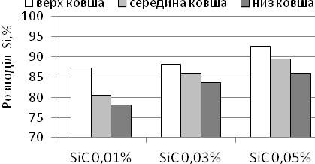
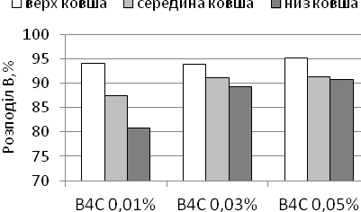
Рис. 1. Розподіл засвоєного відносно до введеного основного елементу модифікатора по об’єму ковша
Аналіз впливу модифікатора і розподілу його основного елементу в чавуні на властивості відлитих куль показав, що підвищенню твердості (до 50 HRC) і ударної стійкості (до 29 ударів) більшою мірою сприяє ТiCN при концентрації 0,03 %. Найменшим зносом володіють кулі, модифіковані ТiCN і В₄С. Відносно В₄С це логічно, оскільки він має найбільшу мікротвердість, а відносно ТiCN пояснюється тим, що зниженню зносу сприяло більш високе засвоєння модифікатора (рис.2).
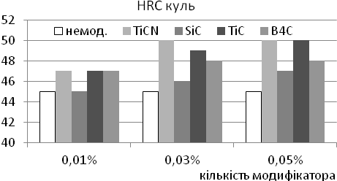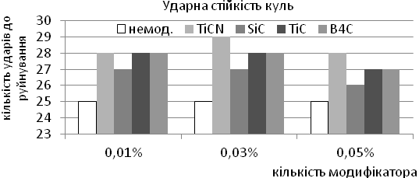
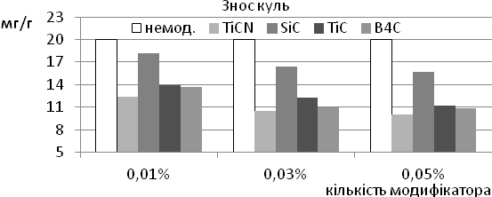
Рис. 2. Властивості куль з немодифікованого і модифікованого різними модифікаторами чавунів
Макроструктура чавуну відлитих дослідних куль (рис.3) підтверджує вибір в якості ефективного модифікатора саме карбонітриду титану, що пояснюється незначною внутрішньою пористістю і якнайкращою ударною стійкістю (29 ударів).

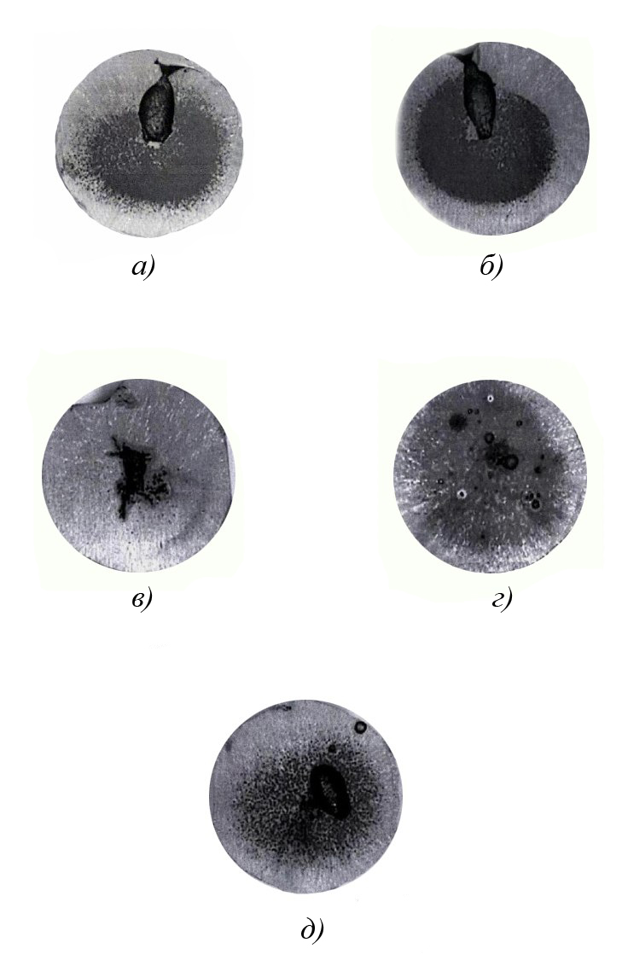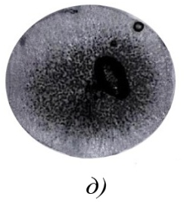
Рис. 3. Макроструктура чавуну дослідних куль:
а – не модифікований;
б – модифікований SiC;
в – модифікований TiC;
г – модифікований B₄C;
д – модифікований TiCN.

Одержана залежність кількості ТiCN на глибину вибілу (рис.4) показала, що при збільшенні засвоєння модифікатора в розплаві відбувається збільшення глибини вибіленого шару до 15мм. При цьому підвищуються показники твердості з 45 до 50 HRC, значно зростає зносостійкість, але ударна стійкість, у середньому, знижується з 29 до 27 ударів.
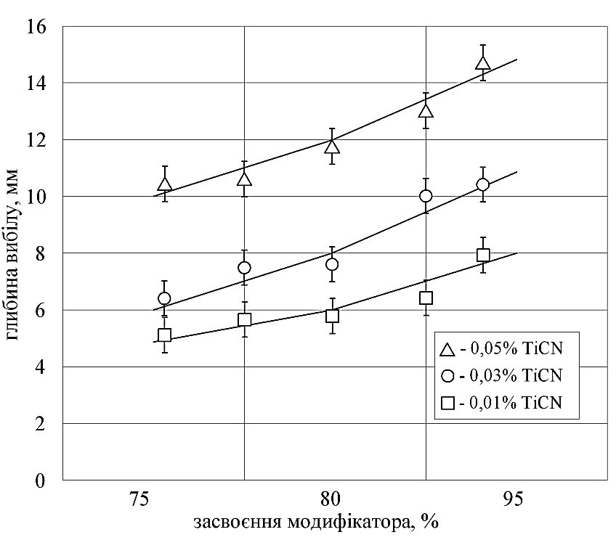
Рис. 4. Вплив засвоєння і витрати модифікатора
на глибину вибілу поверхневого шару кулі

Проведені дослідження показали, що найбільш ефективною структурою куль є наявність вибілу у поверхневому шарі глибиною до 10 мм і перлітно-феритна матриця з дрібнодисперсним графітом у серцевині.
Таким чином, модифікування карбонітридом титану (ТiCN) в кількості 0,03 % від маси рідкого чавуну найбільшою мірою сприяє підвищенню комплексу властивостей куль, що мелють: твердість і ударна стійкість зростають в 1,2 рази, знос зменшується в 1,9 рази.
Окрім технологічних параметрів модифікування на експлуатаційні характеристики куль впливає також і спосіб їх виготовлення. Більш розповсюдженою технологією є лиття куль у кокіль, недолік якої – істотний брак продукції за рахунок ливарних дефектів (усадки) і нерівномірності заповнення робочих порожнин форм. Багато в чому поява цих дефектів пов'язана з технологічними чинниками. Для дослідження характеру і розміру усадки проведено комп'ютерне моделювання процесів заливки і кристалізації чавуну в кокілі. Для моделювання впливу теплофізичних параметрів на процес утворення усадкових дефектів в кулях були вибрані 2 базових склади чавунів програмного забезпечення. Результати показали, що найменша вірогідність утворення усадкових дефектів спостерігається при зниженні температури заливки з 1380 ⁰С до 1330 ⁰С. Модифіку-вання чавуну наномодифікаторами сприяє зниженню усадкових дефектів в кулях за рахунок отримання щільнішої структури.
Четвертий розділ присвячений технологічним особливостям модифікування чавунів наноматеріалами при використанні їх у брикетованому виді. При використанні наномодифікаторів одним із завдань є введення їх в ківш і засвоєння розплавом. Сформульовані вимоги до модифікуючих брикетів і розроблена технологія їх виробництва.
Для проведення досліджень використовували брикети з різними габаритними розмірами і компонентами (табл.1).
Таблиця 1
Склад і механічні властивості розроблених складів брикет - модифікаторів
№ п/п | Габаритні розміри брикетів, мм | Склад , % |  |  |  |  | Маса брикету, г
№ п/п | Габаритні розміри брикетів, мм | нано-порошок  TiCN | органічне пов`язуюче | дисперсні |  |  | Маса брикету, г
 |  |  |  | Al | МАгр | Чавунна стружка | Маса брикету, г
№1 | Ø 30х15 | 35...40 | 4…5 | 3…5 | - | Ост. | 40…45
№2 | Ø 50х20 | 35...40 | 4…5 | 3…5 | - | Ост. | 70…75
№3 | Ø 30х15 | 35...40 | 4…5 | - | 5...10 | Ост. | 40…45
№4 | Ø 50х20 | 35...40 | 4…5 | - | 5...10 | Ост. | 70…75

Брикети мали наступний склад: нанодисперсний порошок карбонітриду титану (ТiCN), частинки якого служать додатковими центрами кристалізації, подрібнюючи дендритну структуру аустеніту; алюміній, який вводиться, як графітизуючий елемент з високою теплопровідністю (склади №№ 1 і 2); в складах №№ 3 і 4 алюміній замінено гранульованим магній-алюмінієвим сплавом МАгр ( 92 – 95 % Mg, 5 – 8 % Al) для забезпечення барботажу розплаву і підвищення швидкості розчинення брикету і чавунна стружка, яка збільшує кількість центрів формування графітних включень та щільність брикету, але збільшує час його розчинення. Усі склади брикетів мали 4 – 5 % органічного пов`язуючого у вигляді відходів муко-мельного виробництва. На розроблені склади брикет-модифікаторів отримані патенти України №,№ 60677, 61091.
В результаті проведених дослідів щодо впливу наномодифікування чавуну на властивості куль, встановлено, що найдоцільніше проводити модифікування брикет – модифікатором складу №1 (табл. 1), який сприяє збільшенню його засвоєння до 94,7 % порівняно з 83,6 % в порошкоподібному виді, зниженню утворення усадкових дефектів на 8-10 %, отриманню глибини вибіленого шару до 10 мм, що дає підвищення твердості куль в зовнішньому шарі з 45 до 56 HRC, ударної стійкості з 25 до 28 ударів. Такий вплив підтверджується отриманими регресійними залежностями по твердості та ударній стійкості.
Дослідно-промислові експерименти проводили з використанням вибраних брикет-модифікаторів для обробки чавуну в 1-тонному ковші з перегородкою «сендвіч – процесом» з подальшим розливанням на конвеєрно-кокільній установці з витратою модифікатора (TiСN) 0,03 % від маси металу. Результати показали, що модифікування чавуну брикетованими модифікаторами сприяє підвищенню твердості куль з 45 до 59 HRC, ударної стійкості з 25 до 32 ударів. Аналіз макроструктури показав, що отримані кулі мають незначні усадкові дефекти, які розташовані в середині і не призводять до розколу (рис. 5, а – в) у порівнянні з макроструктурою кулі з немодифікованого чавуну (рис.5, г).
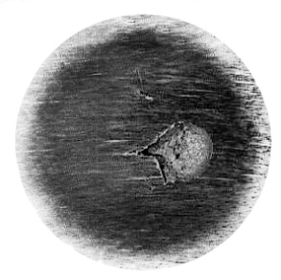а | 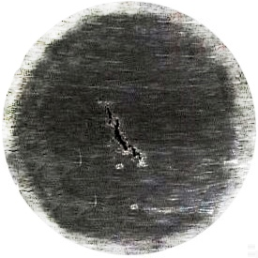  б
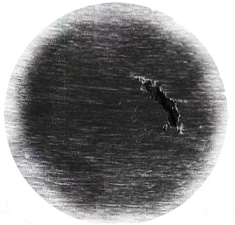в | 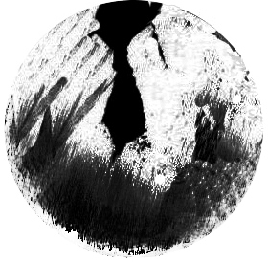  г
Рис.5. Макроструктура чавунних куль, що мелють
Додатково досліджували вплив кількості органічної зв'язки на деструкцію брикету і пов'язаний з цим час його розчинення у розплаві з метою використання отриманих брикетів у виробництві.
Вибране органічне пов`язуюче є природним полімером, до складу якого входять азотнокислі і оцтовокислі ефіри з надзвичайно високою реакційною здатністю. Інтенсивна газифікація таких брикетів дозволить сумістити процес їх введення і розчинення модифікатора у розплаві з процесами підвищення температури на контакті поверхні брикету з розплавом і, за рахунок цього, зменшити час розчинення.
В результаті проведених експериментів визначили, що збільшення вмісту пов'язуючого з 4…5 до 30 % сприяє значному зменшенню часу розчинення брикету. Аналіз результатів проведених досліджень по газифікації брикетів показав, що можливі два варіанти процесу його деструкції: розрив тіла брикету під дією внутрішнього тиску, пов'язаного з виділенням газів з брикету, у зв’язку з більш високою теплотворною здатністю зв'язки порівняно з теплотворною здатністю наповнювача (TiCN); звільнення простору в брикеті, зайнятого пов'язуючим (у зв'язку з його газифікацією), що приводить до підвищення пористості брикету і зменшенню, у зв'язку з цим, часу розчинення брикету за рахунок проникнення в ці пори металу.
На інтенсивність розчинення брикету, крім хімічного складу, впливає також і величина початкової пористості брикету, яка залежить від способів його виготовлення: вібропресування, внаслідок чого виходять брикети циліндрової форми (рис.6, а) і пресування у валковому пресі, у якому брикети набувають еліпсоїдної форми (рис.6, б). Перевагу отримали останні брикети, особливістю яких
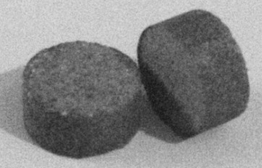  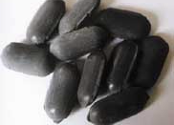  а б |  | є більш щільна поверхня брикету і наявність шорсткості на зламі брикетів. Метал, потрапляючи всередину брикету, сприяє вигоранню пов'язучого, внаслідок чого утворюються гази (рис. 7), вихід яких із замкнутого простору здійсню-ється через торцеву частину, сприяючи
Рис.6. Загальний вид брикетів:  а – циліндричної форми, отриманих  вібропресуванням;  б – еліпсоїдної форми, отриманих в  валковому пресі. |  | його перемішуванню і відповідно рівномірності розподілу модифікатора в розплаві. При цьому відбувається зменшення часу розчинення брикету за
рахунок газифікації пов`язую-чого і підвищення пористості брикету.  В результаті проведених досліджень запропонований новий склад брикетованих модифікаторів (70% нанопорош-ку TiCN і 30% пов`язуючого) і проведені експерименти за визначенням тривалості розчи-нення брикетів різної форми в чавуні. Результати показали, що найбільш рівномірний розподіл основного елементу-модифіка-тора Ti і більший відсоток його | 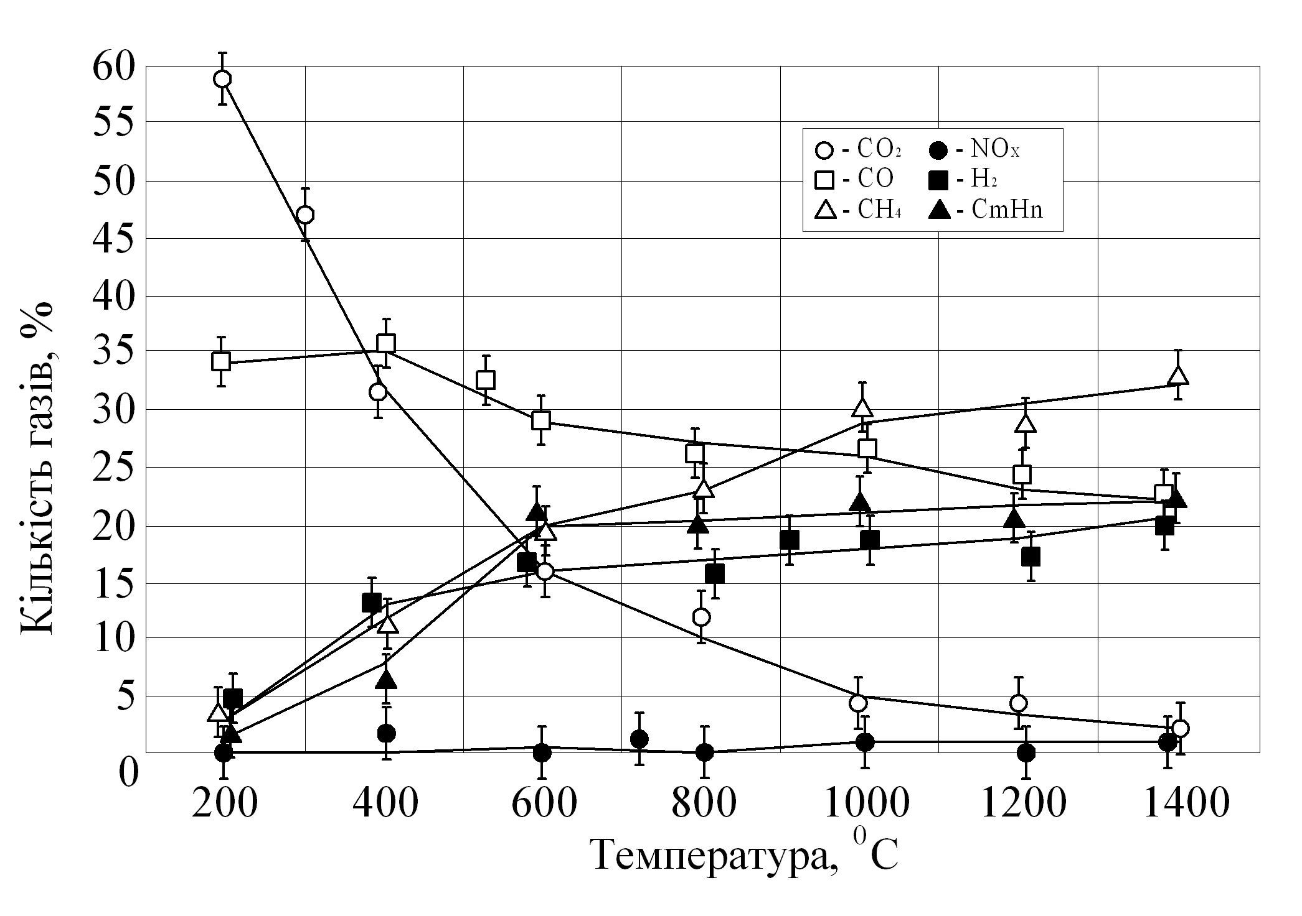  Рис. 7. Залежність виходу горючих газів від температури брикету
засвоєння спостерігається при модифікуванні брикетом еліпсоїдної форми (акт випробувань від 03.12.2010 р.). Встановлено, що твердість куль дослідно-промислової плавки з модифікованого чавуну підвищується з 45 до 60 HRC, ударна стійкість з 25 до 32 ударів.
Розроблені рекомендації по підвищенню експлуатаційних характеристик чавунних куль, що мелють, за рахунок зміни конструкції кокілю для їх виготовлення на конвеєрно-кокільній установці. Рекомендована заміна 3-х матричного кокілю діючої технології з товщиною стінки 50 мм на 4-х матричний з товщиною стінки 30мм (рис. 8).
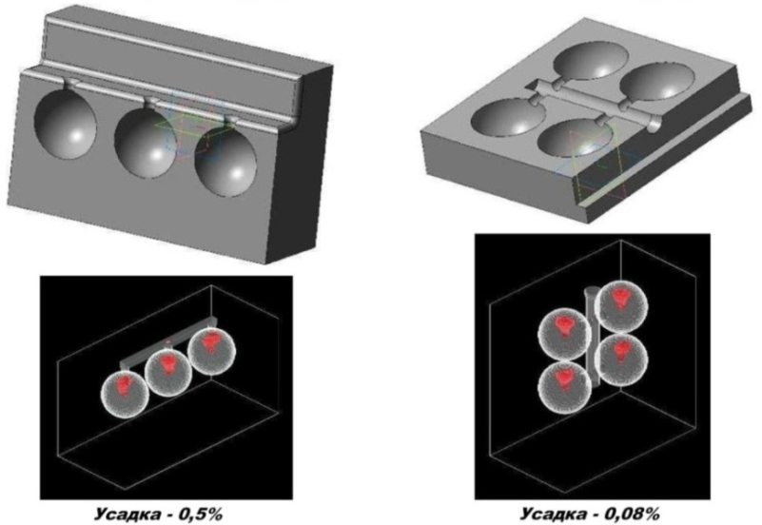
а б
Рис. 8. Заміна 3-х матричного кокілю (а) на 4-х матричний (б)

Нова конструкція дозволяє зменшити усадкові дефекти в кулях за рахунок закритої ливникової системи, яка виконує живильний ефект, а також підвищити продуктивність конвеєрно-кокільної установки в 1,3 рази.
Змодельований процес розподілу теплових полів в кокілях різної конструкції при кристалізації в них куль (рис. 9). При аналізі впливу збільшення товщини кокілю видно, що її підвищення понад 30 мм приводить до порушення рівномірності температурного поля і відповідно до збільшення усадкових дефектів.
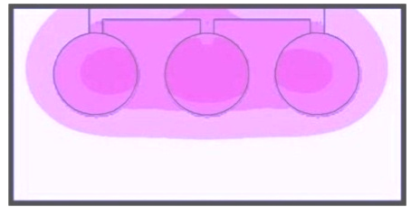
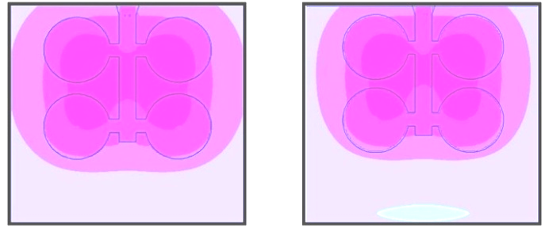
а б в
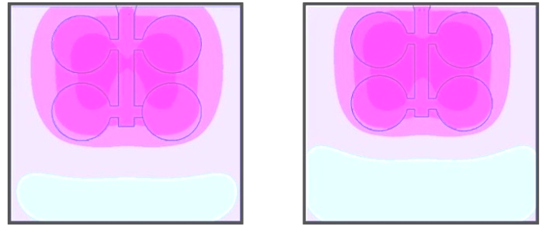
г д
Рис. 9. Теплова модель процесу кристалізації чавуну в:
а - 3-х матричному кокілі з товщиною стінки 50 мм;
б - 4-х матричному кокілі з товщиною стінки 30 мм;
в - 4-х матричному кокілі з товщиною стінки 36 мм;
г - 4-х матричному кокілі з товщиною стінки 42 мм;
д - 4-х матричному кокілі з товщиною стінки 50 мм.
Приведені дослідження щодо впливу термічної обробки куль на їх механічні властивості. Для дослідів розроблені 2 режими термообробки: 1 – гартування при температурі 850⁰С з витримкою 1 годину й охолоджуванням в маслі; 2 – нормалізація при 850⁰С, витримка 1 годину й охолоджування на повітрі. Резуль-тати проведеного експерименту показали, що термічна обробка куль за другим режимом більшою мірою вливає на підвищення їх властивостей (твердість збільшилась в 1,37 разів, ударна стійкість в 1,40 рази, порівняно з базовим складом), причому модифікування карбонітридом титану сприяє підвищенню цих характеристик (на 10–20%), що пов'язано з подрібненням структурної складової матриці і більш рівномірному розподіленні карбідної складової.
У п’ятому розділі виконані промислові випробування дослідної партії куль Ø 60 мм з наномодифікованого чавуну, виготовлених на конвеєрно-кокільній установці в ЛКПЧ ПАО «АрселорМіттал Кривий Ріг» з метою визначення їх питомої витрати, порівняно з кулями поточного виробництва того ж діаметру, які використовуються на III стадії подрібнення. Порівняльні випробування проводилися одночасно на двох секціях, де млини мають однаковий термін експлуатації, профіль броні і швидкість обертання барабана.
Ступінь заповнення млинів кулями періодично контролювалася і підтримувалася в межах 38…40 %. В період випробувань двічі в місяць відбиралася контрольна партія куль для обміру їх об'єму і визначення форми. За наслідками вимірів встановлено, що кулі дослідно-промислової партії зберегли форму кулі майже до повного зносу, у відмінності від куль поточного виробництва, де мають місце випадки розколювання куль, що дозволяє припустити, що основною причиною цьому є брак допущений при литві (усадкові раковини).
Результати випробувань дослідних куль, модифікованих брикетованими нанодисперсними матеріалами, показали, що їх експлуатаційна стійкість на 22–27% вища, ніж куль серійного виробництва; витрата куль зменшилася з 0,5...0,8% до 0,13…0,3% від маси руди, що переробляється (акт випробувань від 03.12.2010 р.).
Отримані результати проведених дослідів використовуються в навчальному процесі (акт від 10.12.2012 р.).

ВИСНОВКИ

У дисертації наведені теоретичні узагальнення і нові рішення науково–технічних завдань, які полягають в науковому обґрунтуванні і розробці технологічних процесів лиття куль, що мелють, із застосуванням перспективних способів модифікування чавуну брикетованими дисперсними матеріалами для підвищення їх експлуатаційних властивостей.
На основі проведених теоретичних і експериментальних досліджень зроблені наступні основні висновки:
1. Проведений аналітичний огляд сучасного стану ливарного виробництва і науково-технічної літератури показав, що найбільш перспективним напрямом в області модифікування чавунів є застосування нанодисперсних модифікаторів. Наномодифікування ефективно впливає на кристалізацію графітної фази, на первинне зерно чавуну, утворюючи додаткові центри кристалізації чавуну. Тому дисертаційна робота, яка спрямована на дослідження впливу модифікування чавуну брикетованими нанодисперсними матеріалами на підвищення експлуатаційних властивостей куль, що мелють, є актуальною.
2. Вперше встановлена закономірність впливу рівномірності розподілу залишкового вмісту основного елементу модифікатора за об'ємом ковша при модифікуванні тугоплавкими нанодисперсними з'єднаннями (ТiCN, SiC, ТiС і B₄C) чавуну для виробництва куль на їх механічні властивості. Показано, що найвищі показники засвоєння основного елементу наномодифікатора (93,5 % Тi), а також твердості і ударної стійкості (в 1,2 рази), та зносостійкості (в 1,9 рази) спостерігаються при модифікуванні карбонітридом титану (ТiCN).
3. Досліджена залежність кількості введеного ТiCN на глибину поверхневого вибілу у кулях і встановлено, що при збільшенні засвоєння наномодифікатора в розплаві відбувається підвищення глибини вибіленого шару. Визначено, що рекомендована глибина вибілу у поверхневому шарі кулі повинна бути в межах 10 мм, а оптимальна витрата ТiCN не більше 0,03% від маси розплаву.
4. Науково обґрунтовані теоретичні і експериментальні результати дослідів щодо впливу складу брикетів для модифікування чавуну на властивості куль, литих з нього, що дозволило розробити раціональні склади брикетів (патенти України №№ 60677, 61091). Встановлено, що підвищені показники одержані при модифіку-ванні брикетами наступного складу: 35…40 % наномодифікатора TiCN, 4…5 % органічного пов'язуючого, 3…5 % алюмінію, інше дисперсна чавунна стружка.
5. В результаті аналізу регресійних залежностей твердості і ударної стійкості куль щодо витрати модифікаторів і впливу способу його введення встановлено, що введення модифікатора у вигляді брикетів підвищує твердість і ударну стійкість більшою мірою, чим в порошкоподібному виді. Це пов'язано з рівномірністю розподілу модифікатора за об'ємом металу і більшим подрібненням структури.
6. Вперше встановлена закономірність дії в розплаві брикетованого комплексного модифікатора в залежності від кількості органічного пов'язуючого у складі брикетів, способу їх виготовлення, а також розміру і газотворності брикету. Показано, що з підвищенням вмісту пов'язуючого час розчинення брикетів зменшується за рахунок вигорання пов'язуючого з брикету і заповнення простору, що звільнився, рідким розплавом. Запропонований склад брикетів для використання у виробництві: 70 % наномодифікатора TiCN, 30 % пов'язуючого дозволив збільшити твердість з 45 до 60 HRC, ударну стійкість з 25 до 32 ударів.
7. Отримана комп’ютерна модель кристалізації куль залежно від зміни теплофізичних параметрів і заміни конструкції кокілю з 3-х матричного на 4-х матричний з метою прогнозування утворення усадкових дефектів. Встановлено, що найменша вірогідність утворення усадкових дефектів спостерігається при зниженні температури заливки і при використанні 4-х матричного кокілю з товщиною стінки 30 мм. Модифікування чавуну сприяє зниженню температури і отриманню щільнішої структури, що робить позитивний вплив на зниження усадкових дефектів. Нова конструкція кокілю дозволяє зменшити усадкові дефекти в кулях за рахунок рівномірності температурного поля та підвищити продуктивність конвеєрно-кокільної установки в 1,3 рази.
8. Проведено дослідження впливу термічної обробки чавунних куль на їх експлуатаційні властивості. Встановлено, що нормалізація підвищує твердість в 1,37 разів і ударну стійкість в 1,40 рази, причому модифікування карбонітридом титану більшою мірою (на 10-20 %) сприяє підвищенню цих характеристик, що пов'язано з подрібненням структурної складової матриці і рівномірному розподіленню карбідної складової.
9. Розроблений технологічний процес був випробуваний в умовах ПАТ «АрселорМіттал Кривий Ріг». Результати випробувань дослідно-промислової партії куль показали, що їх експлуатаційна стійкість підвищена на 22–27% ніж куль серійного виробництва; витрата куль зменшилася з 0,5...0,8% до 0,13…0,3% від маси руди, що переробляється (акт випробувань від 03.12.2010 р.).
10. Наукові результати роботи використовуються при навчанні студентів на кафедрі ливарного виробництва Національної металургійної академії України і кафедрі металургійних технологій Криворізького національного університету при читанні курсів «Виробництво виливок з чавуну», «Теоретичні основи легування і модифікування сплавів з чорних металів», а також при виконанні дипломних і магістерських робіт (акт від 10.12.2012 р.).

ОСНОВНІ ПУБЛІКАЦІЇ ЗА ТЕМОЮ ДИСЕРТАЦІЇ:

- Сусло Н.В. Моделирование процессов кристаллизации чугунных мелющих шаров в кокиле усовершенствованной конструкции / Н.В. Сусло, В.Т. Калинин // Металлургическая и горнорудная промышленность. – 2011. – № 5. – С.30-32.
- Калинин В.Т. Исследования по использованию наномодификаторов при производстве чугунных мелющих шаров / В.Т. Калинин, Н.В. Сусло // Наукові вісті: Зб. Сучасні проблеми металургії. – 2009. – Т.12. – С.59-65.
- Калинин В.Т. Моделирование процесса кристаллизации мелющих шаров из модифицированного наноматериалами чугуна./ В.Т.Калинин, Н.В. Сусло // Системні технології. Регіональний міжвузівський збірник наукових праць. – Випуск 4(69). – Дніпропетровськ. – 2010. – С. 134-139.
- Сусло Н.В. Исследование влияния термической обработки чугунных шаров на их структуру и качество / Н.В. Сусло, В. Т. Калинин // Металознавство та термічна обробка металів: Науков. та інформ. журнал ПДАБА. – Дніпропетровськ. – 2010. – №4(51). – С. 50-56.
- Сусло Н.В. Технология ввода модификаторов при производстве литых деталей из чугуна / Н.В.Сусло, М.В. Михайленко, О.В.Чернявская // Нові технології: Науковий вісник Кременчуцького університету економіки, інформаційних технологій і управління. – 2008. – №1(19). – С.248-251.
- Учитель А.Д. Технология ввода брикет–модификаторов в чугун для производства мелющих шаров / А.Д. Учитель, В.Т. Калинин, Н.В. Сусло, М.В. Михайленко // Нові технології: Науковий вісник Кременчуцького університету економіки, інформаційних технологій і управління. – 2008. – №4(22). – С.167-170.
- Пат. 57979 Україна, МПК С22С 35/00. Спосіб модифікування чавуну / О.О. Кондрат (UA), В.Т. Калінін (UA), Н.В. Сусло (UA). – № u2010 10186; Заявл. 18.08.2010; Опубл. 25.03.2011; Бюл. № 6 – 4с.
- Пат. 60677 Україна, МПК С22С 35/00. Комплексний брикетований модифікатор / В.Т. Калінін (UA), Н.В. Сусло (UA). – № u2010 14512; Заявл. 06.12.2010; Опубл. 25.06.2011, Бюл. № 12 – 4с.
- Пат. 61091 Україна, МПК С22С 35/00. Брикет-модифікатор для обробки чавуну / В.Т. Калінін (UA), Н.В. Сусло (UA), О.О. Кондрат (UA). – № u2010 14555; Заявл. 06.12.2010; Опубл.11.07.2011, Бюл. № 13 – 4с.
- Сусло Н.В. Производство мелющих тел и пути повышения их качества / Н.В. Сусло // III Международной конференции «Стратегия качества в промыш-ленности и образовании». Материалы конференции, Болгария, г. Варна. – 2007. – Т.I. – С. 481-485.
- Сусло Н.В. Влияние модифицирования чугуна различными материалами на качество мелющих шаров / Н.В. Сусло, В.Т. Калинин // Международная научно- техническая конференция – 2007 «Сталий розвиток гірничо-металургійної проми-словості». – Украина, Кривой Рог, 15 – 19 мая 2007г.: Сб. науч. трудов КТУ, Кривой Рог. – 2007. – Вып.91. – С.142-145.
- Сусло Н.В. Влияние модифицирования на процессы структурообразования в сером и высокопрочном чугуне / Н.В. Сусло, В.Т. Калинин, Г.Б. Климович // Нові технології: Науковий вісник Кременчуцького університету економіки, інформаційних технологій і управління. – 2008. – №1(19). – С.236-240.
- Сусло Н.В. Використання наноматеріалів в якості модифікаторів для покращення властивостей чавунних виливків / Н.В. Сусло // IV Міжнародної конференції студентів та аспірантів КПІ «До високих технологій на основі новітніх фізико-матеріалознавчих досліджень та комп'ютерного конструювання матеріалів». Матеріали конференції, Київ, 2009 р. – С. 74-75.
- Сусло Н.В. Использование брикет – модификаторов для модифицирования чугунных мелющих шаров с целью повышения их износостойкости / Н.В. Сусло // Сборник научных трудов «Университетская наука – 2009» на базе Приазовского государственного технического университета. – Мариуполь. – 2009. – Т.I. – C. 238-239.
- Сусло Н.В. Технологические особенности производства литых шаров повышенного качества / Н.В. Сусло, В.Т. Калинин // Збірник наукових праць «Вісник Криворізького технічного університету», м. Кривий Ріг. – 2009. – С. 87-91.
- Сусло Н.В. Влияние наследственности сплавов на качество чугуна / Н.В. Сусло // V Международной конференции «Стратегия качества в промыш-ленности и образовании». Материалы конференции, Болгария, Варна. – 2009. – Т.I. – С. 755-758.
- Сусло Н.В. Усовершенствование конструкции кокиля с целью повышения производительности конвейерно – кокильной установки для производства чугунных мелющих шаров / Н.В. Сусло, С.С. Рубаненко // Міжвузівська науково–практична конференція. Актуальні питання проблеми створення та експлуатації технічних систем. Матеріали конференції, м. Кривий Ріг. – 2010. – С. 23-24.
- Сусло Н.В. Повышение качества мелющих шаров / Н.В. Сусло, В.Т. Калинин, А.А. Кондрат // Материалы VI Международной специализированной выставки-конференции «Литьё 2010», 21-23 апреля 2010. – Запорожье. – 2010. – С. 175-176.
- Калинин В.Т. Ресурсосберегающие технологии литья деталей металлурги-ческого оборудования / В.Т. Калинин, А.А. Кондрат, Н.Е. Калинина, Н.В. Сусло // VI Международная конференция «Стратегия качества в промышленности и образовании». Материалы конференции, Болгария, Варна. – 2010. – Т.I. – С. 173-174.
- Сусло Н.В. Азотсодержащие брикет – модификаторы для чугуна и стали / Н.В. Сусло, А.Н. Панченко // Сб. науч. трудов КТУ. – Кривой Рог. – 2011. – Т.94. – С. 239-242.

АНОТАЦІЯ

Сусло Н.В. Наукове обґрунтування та технологічні основи лиття куль з модифікованого дисперсними брикетованими матеріалами чавуну для підвищення їх експлуатаційних властивостей. – Рукопис.
Дисертація на здобуття наукового ступеня кандидата технічних наук зі спеціальності 05.16.04 «Ливарне виробництво». – Національна металургійна академія України, Дніпропетровськ, 2013.
Дисертація спрямована на підвищення експлуатаційних характеристик чавунних куль, що мелють. Проведені дослідження впливу наномодифікаторів на властивості чавуну, а також визначено вплив технологічних факторів виробництва чавунних куль на їх якість.
У роботі здійснений аналіз технологічних чинників, які впливають на експлуатаційні властивості чавунних куль, що мелють. Обґрунтований вибір наномодифікуючих добавок для чавуну з метою підвищення його ударо- і зносостійкості. Розроблена технологія модифікування чавуну брикетованими модифікаторами на основі нанодисперсного ТiCN. Проведено комп’ютерне моделювання процесів кристалізації куль у кокілі на процес утворення усадкових дефектів в залежності від зміни теплофізичних параметрів. Розроблені рекомендації по удосконаленню технології виготовлення куль литтям в кокіль на конвеєрно-кокільній установці в умовах ПАТ «АрселорМіттал Кривий Ріг». Встановлено вплив термічної обробки чавунних куль на їх ударо- та зносостійкість. Представлені результати промислового випробування впровадженої технології модифікування чавуну брикетованими модифікаторами для підвищення експлуатаційних властивостей куль, що мелють.
Ключові слова: мелючі кулі, модифікатор, наноматеріал, технологія, брикет – модифікатор, кокіль, зносостійкість, ударостійкість.

АННОТАЦИЯ

Сусло Н.В. Научное обоснование и технологические основы литья шаров из модифицированного дисперсными брикетированными материалами чугуна для повышения их эксплуатационных свойств. – Рукопись.
Диссертация на получение научной степени кандидата технических наук по специальности 05.16.04 «Литейное производство». – Национальная металлурги-ческая академия Украины, Днепропетровск, 2013.
Диссертационная работа посвящена исследованию технологии получения чугунных мелющих шаров с повышенными эксплуатационными характеристиками. Проведены исследования влияния наномодификаторов на свойства чугуна, а также определенно влияние технологических факторов производства чугунных шаров на их качества.
Показана актуальность работы, направленная на научное обоснование и разработку технологических основ литья шаров с применением перспективных способов модифицирования чугуна брикетированными дисперсными материалами для повышения их эксплуатационных свойств.
В работе осуществлен анализ технологических факторов, которые влияют на эксплуатационные свойства чугунных мелющих шаров. Обоснован выбор наномодифицирующих добавок для чугуна с целью повышения его ударо- и износостойкости. Проведен анализ регрессионной зависимости твердости и ударной стойкости шаров относительно расхода модификаторов и влияния их способа введения в расплав, результаты которого показали, что введение модификатора в виде брикетов в большей степени способствует повышению твердости и ударной стойкости, чем в порошкообразном виде.
Разработана технология модифицирования чугуна брикетированными модификаторами на основе нанодисперсного ТiCN. Установлена зависимость растворения брикетированных наномодификаторов в чугуне от способа изготовления брикета, а также влияния его размера и газотворной способности в расплаве на свойства шаров.
Проведено компьютерное моделирование процессов кристаллизации шаров в кокиле на процесс образования усадочных дефектов в зависимости от изменения теплофизических параметров и замены конструкции кокиля с 3-х матричного на 4-х матричный. Разработаны рекомендации по усовершенствованию технологии изготовления шаров литьем в кокиль на конвеерно- кокильной установке в условиях ПАО «АрселорМиттал Кривой Рог». Исследовано влияние термической обработки чугунных шаров на их ударо- и износостойкость. Представлены результаты промышленного испытания внедренной технологии модифицирования чугуна брикетированными модификаторами для повышения эксплуатационных свойств мелющих шаров.

Ключевые слова: мелющие шары, модификатор, наноматериал, технология, брикет - модификатор, кокиль, износостойкость, ударная стойкость.

SUMMARI

Suslo N.V. Scientific substantiation and technological bases of casting balls which are modified by disperse briquetted iron materials to enhance their performance properties. - The Manuscript.
Dissertation on the receipt of scientific degree of candidate of engineerings sciences on speciality 05.16.04 – «Casting production». – National metallurgical academy of Ukraine, Dnepropetrovsk, 2013.
Dissertation is directed on the increase of operating descriptions of cast-iron grindings balls. The influence on the processes of structure formation nanomodifying iron and according to its properties, and also the impact of technological inputs iron balls on their quality.
Has been analysed technological factors which affected performance properties of cast-iron grinding balls. Has been justified the choice of nanomodifying additives for iron to increase its impact and abrasion resistance. The technology of modification of cast-iron brignetted by modifiers based on nanodispersed ТiCN was developed. Influence of heat treatment of cast-iron balls is set on shock firmness and wearproofness. Computer design of crystallization processes of balls in the mold of knockout and determined the effect and chemical composition of the fill of srinkage cavity in the balls was held. Were made recommendation on improving the technology of balls cast in chill-chill on the сonveyor plant in terms of P.L.C. (АrselorМittal Kriviy Rih). The results of industrial test of the technology deployed modification of cast-iron briquetted modifiers to improve the operational properties of grinding balls were presented.

Key words: grinding bodies, modifier, nanomaterial, technology, briquette-modifier, chill, durability, shock resistance.

Наталія Валеріївна Сусло

Наукове обґрунтування та технологічні основи
лиття куль з модифікованого дисперсними брикетованими матеріалами чавуну
для підвищення їх експлуатаційних властивостей

Автореферат дисертації на здобуття наукового ступеня кандидата технічних наук
за спеціальністю 05.16.04 – ливарне виробництво

Підписано до друку 10.09.2013 р.
Формат 60×84/16. Ум. др. арк. – 1,4. Авт. арк. – 0,9.
Тираж – 100 пр.

Друкарня С. Г. Щербенка
Свідоцтво ДК № 4561 від 13.06.2013 р.
вул. Рокоссовського, 5/3, м. Кривий Ріг, 50027
(0564) 92-20-77

Для заказа доставки работы
воспользуйтесь поиском на сайте http://www.mydisser.com/search.html

